Cenário Carinho de Verdade
Período: 09.05 a 15.05

Total: 5.633 inserções

Site RMS (Blog): 348 inserções

01 texto inserido: “Meta de adesões contra a exploração sexual é duplicada”
- Visualizações dos textos: 347

Site RMS (Biblioteca): 36 inserções
- Arquivos inseridos: 02

Visualizações da página sobre o Carinho de Verdade: 21

Visualizações da página de “Programas de Rádio” da RMS: 13

Site RMS (Fotos): 379 inserções
- Fotos inseridas na galeria: 00
- Visualizações das fotos: 379

Site RMS (Vídeos): 126 inserções
- Vídeos inseridos na galeria: 08
- Visualizações dos vídeos: 118

Site RMS (Material Publicitário): 2.760 inserções

- Visualizações do material publicitário: 2.760

Twitter: 95 inserções
- Mensagens Publicadas: 73
- Mensagens retransmitidas: 22

Flickr: 764 inserções
- Fotos inseridas no álbum “Carinho de Verdade”: 00
- Visualizações das fotos do álbum: 399
- Visualizações do álbum: 365

Youtube: 272 inserções
- Vídeos adicionados no canal da RMS: 07
- Visualizações dos vídeos: 265

Facebook: 853 inserções

- Mensagens publicadas na página: 05
- Pessoas curtiram as mensagens 16
- 832 usuários foi alcance das mensagens, segundo dados estatísticos do Facebook
Comprovações das visualizações

Facebook:

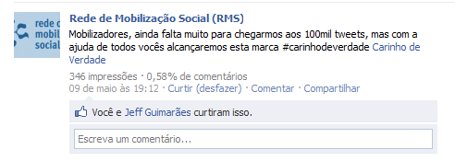

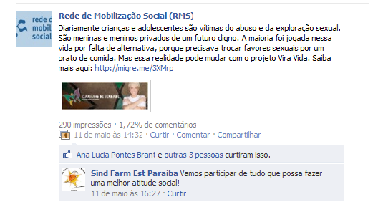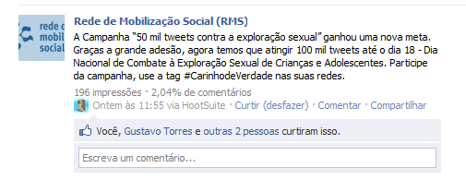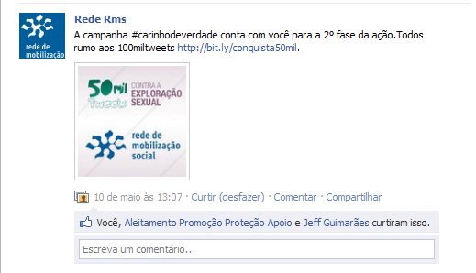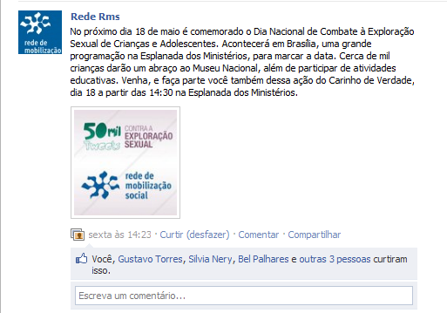

Twitter:
